Sistemas de Gestion Empresarial

roy denys calderon

Contenido
CREACION DE PRODUCTOS Y ALMACENES 2
CONFIGURACION VISTA DE INVENTARIO POR ALMACENES 3
CREACION DE PROVEEDORES 4
CREAR ORDENES DE COMPRA PARA ABASTECER EL ALMACEN PRINCIPAL Y SEGUIR EL FLUJO DE COMPRA 5
CREA PRODUCTO ORDENADOR FORMADO POR OTROS PRODUCTOS 7
CREA PRODUCTO CAJA PC CON VARIOS COLORES 8
CREA ORDENES DE COMPRA PARA EL ABASTECIEMIENTO 9
CREA NOTAS Y PLANIFICA LLAMADA A PROVEEDOR EN 3 DIAS 10
GENERA VARIAS VENTAS SIGUIENDO EL FLUJO MOSTRADO EN EL VIDEO 11
MOSTRAR COMO VARIA EL STOCK DE PRODUCTOS 13

CREACION DE PRODUCTOS Y ALMACENES

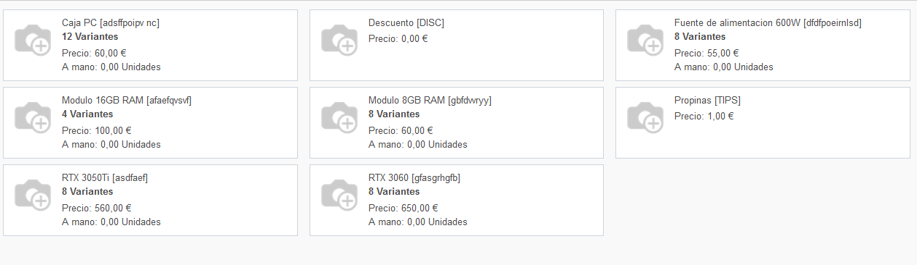

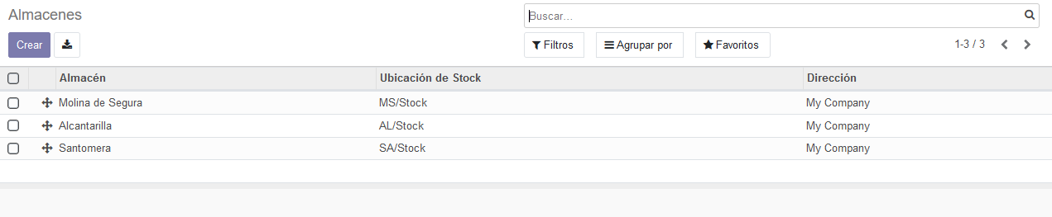

CONFIGURACION VISTA DE INVENTARIO POR ALMACENES

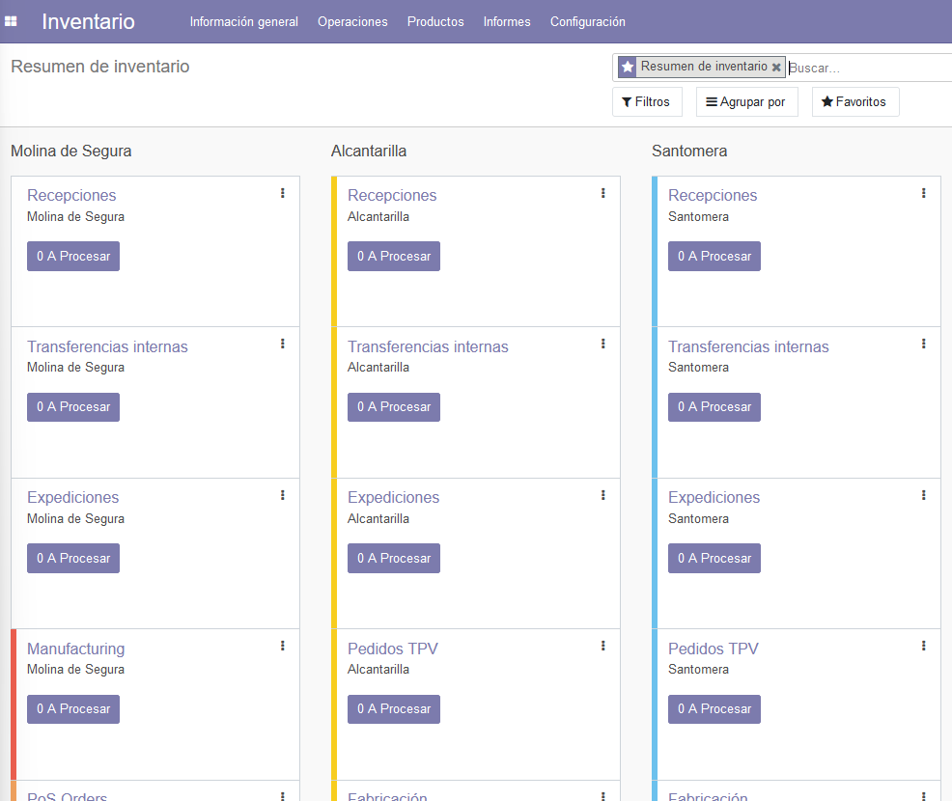

(Los paquetes de mantenimiento y fabricación están instalados, no recordé hacerles captura pero están)

CREACION DE PROVEEDORES

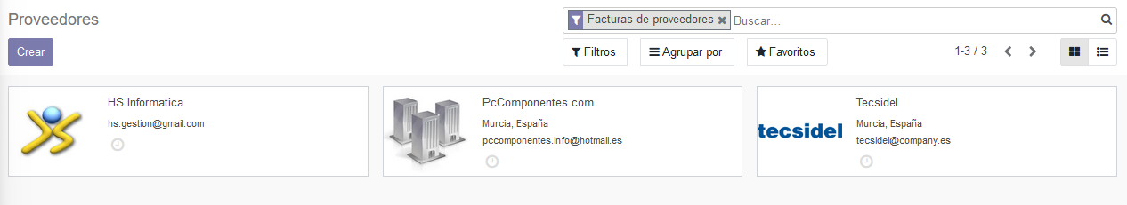

CREAR ORDENES DE COMPRA PARA ABASTECER EL ALMACEN PRINCIPAL Y SEGUIR EL FLUJO DE COMPRA
- Primera captura creamos la solicitud de compra que vamos a realizar
- Enviamos un correo a nuestro proveedor para solicitar dichos productos
- Confirmamos el pedido y nos vamos a inventario para confirmar la entrega de dichos productos
- Podemos ver la recepción de esos productos

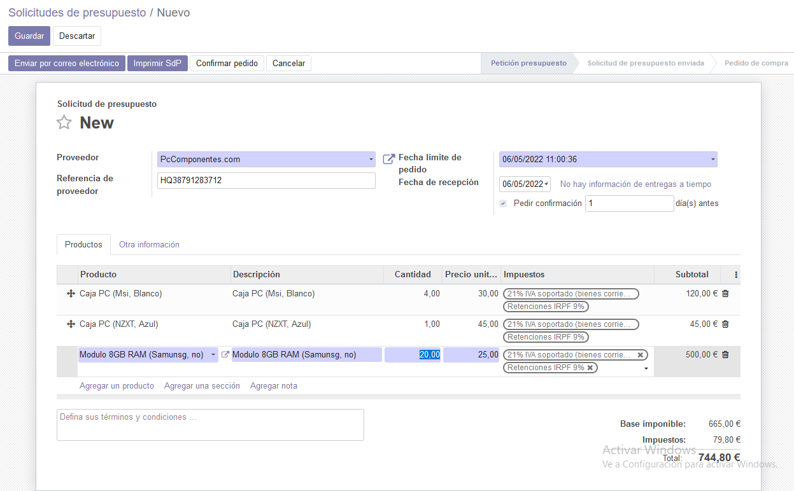

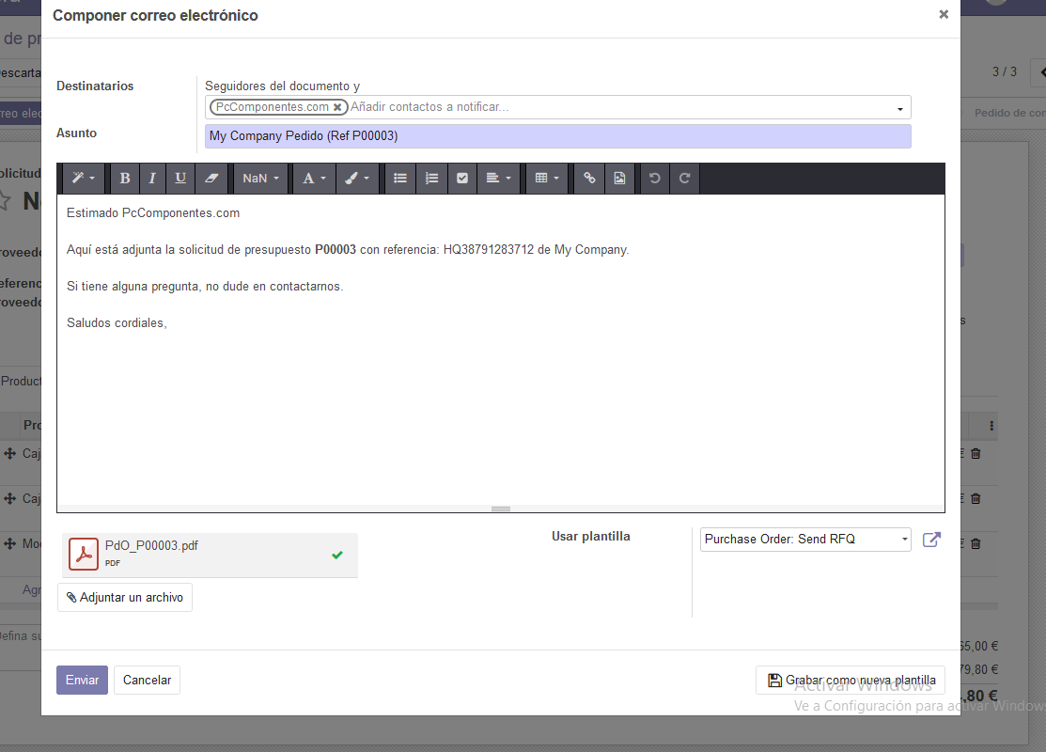

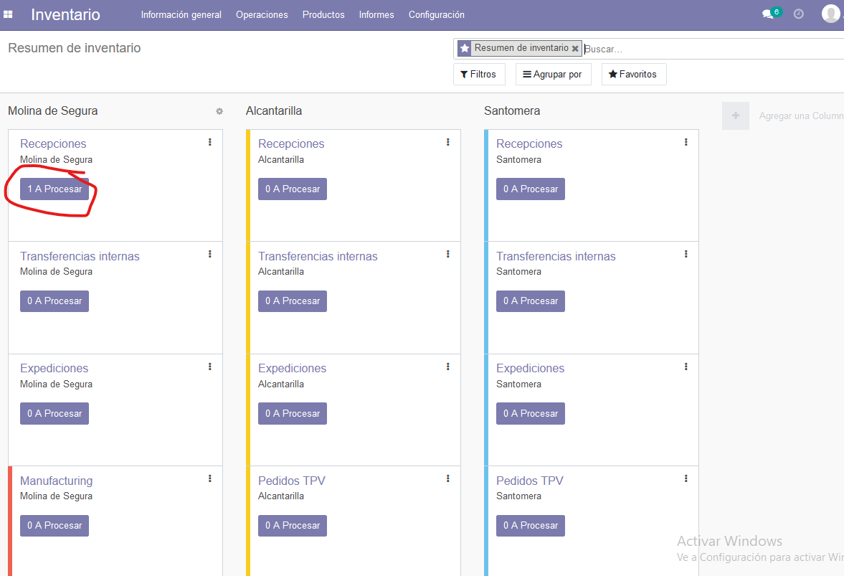

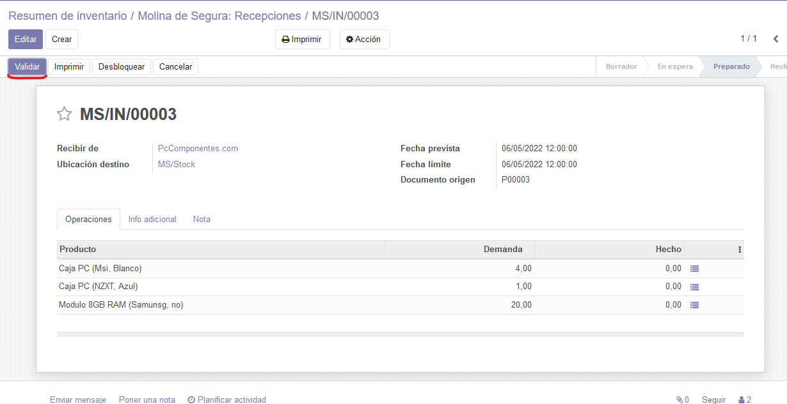

CREA PRODUCTO ORDENADOR FORMADO POR OTROS PRODUCTOS

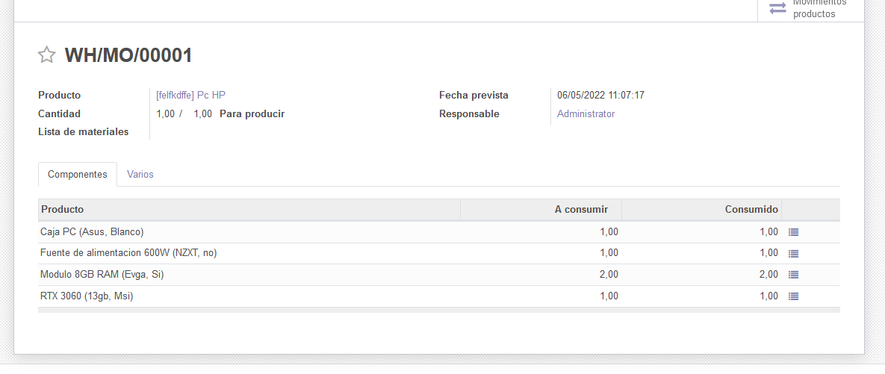

CREA PRODUCTO CAJA PC CON VARIOS COLORES

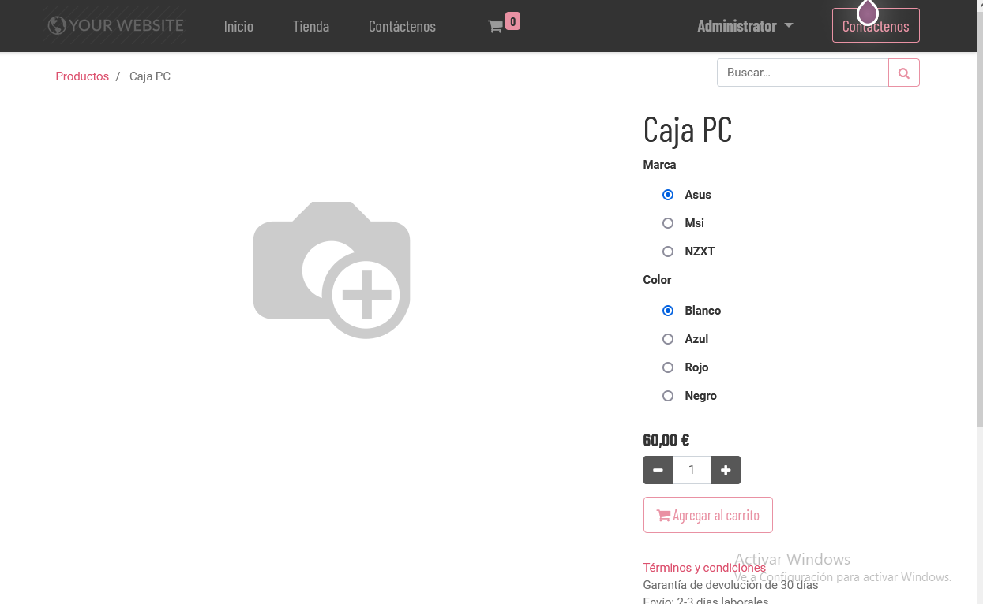

CREA ORDENES DE COMPRA PARA EL ABASTECIEMIENTO

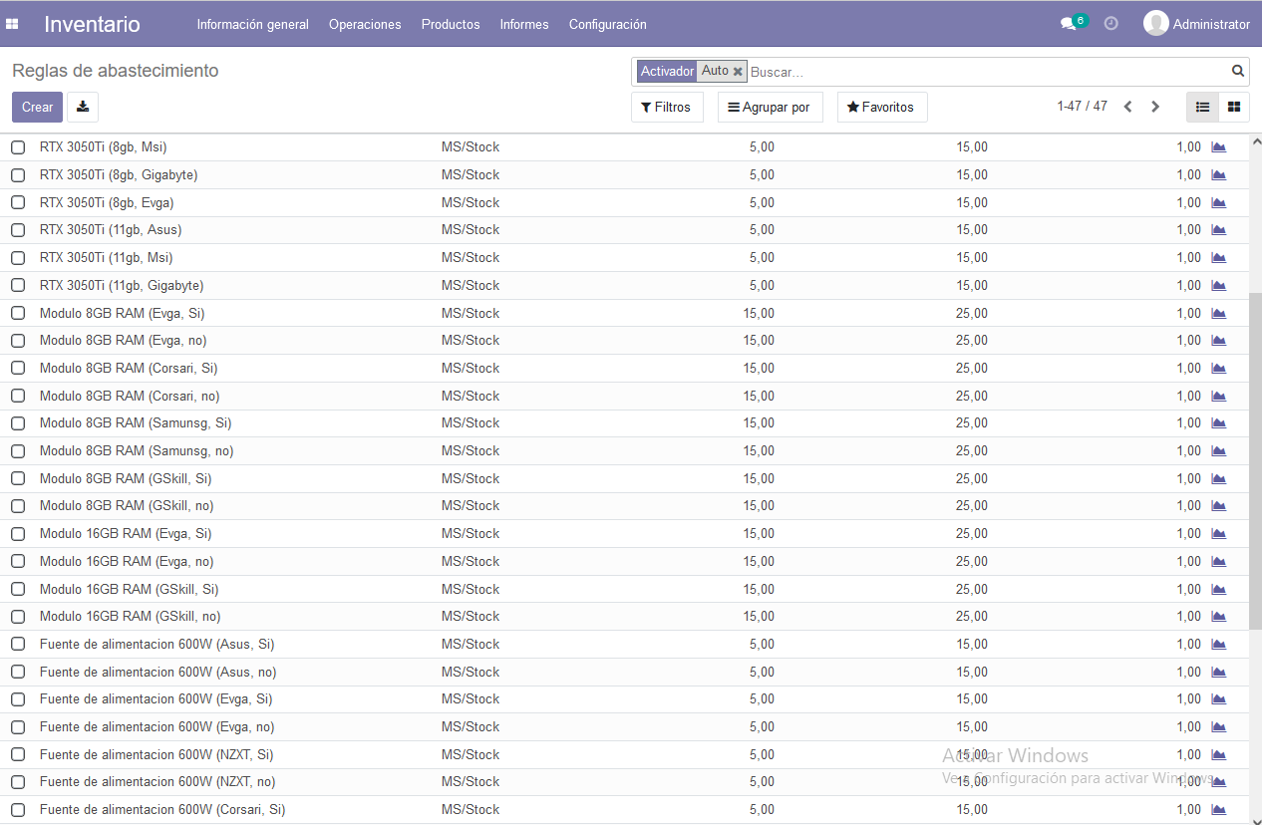

CREA NOTAS Y PLANIFICA LLAMADA A PROVEEDOR EN 3 DIAS

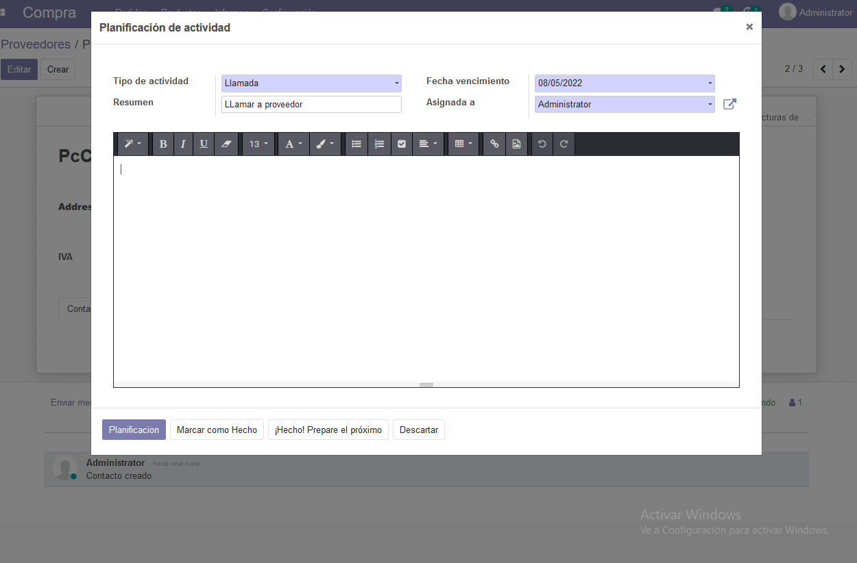

GENERA VARIAS VENTAS SIGUIENDO EL FLUJO MOSTRADO EN EL VIDEO
- Creamos una venta con un cliente cualquiera y los productos que nos vaya a comprar
- Enviamos correo al cliente con el presupuesto
- Aceptamos y nos vamos a inventario donde validamos la entrega de dicho producto
- En ventas podemos ver las ventas que hemos hecho, tanto terminadas como no

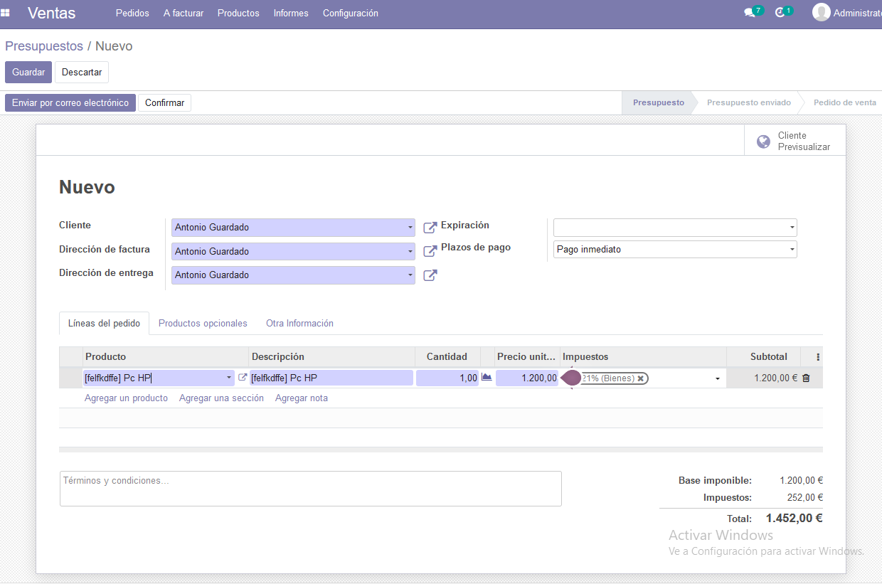

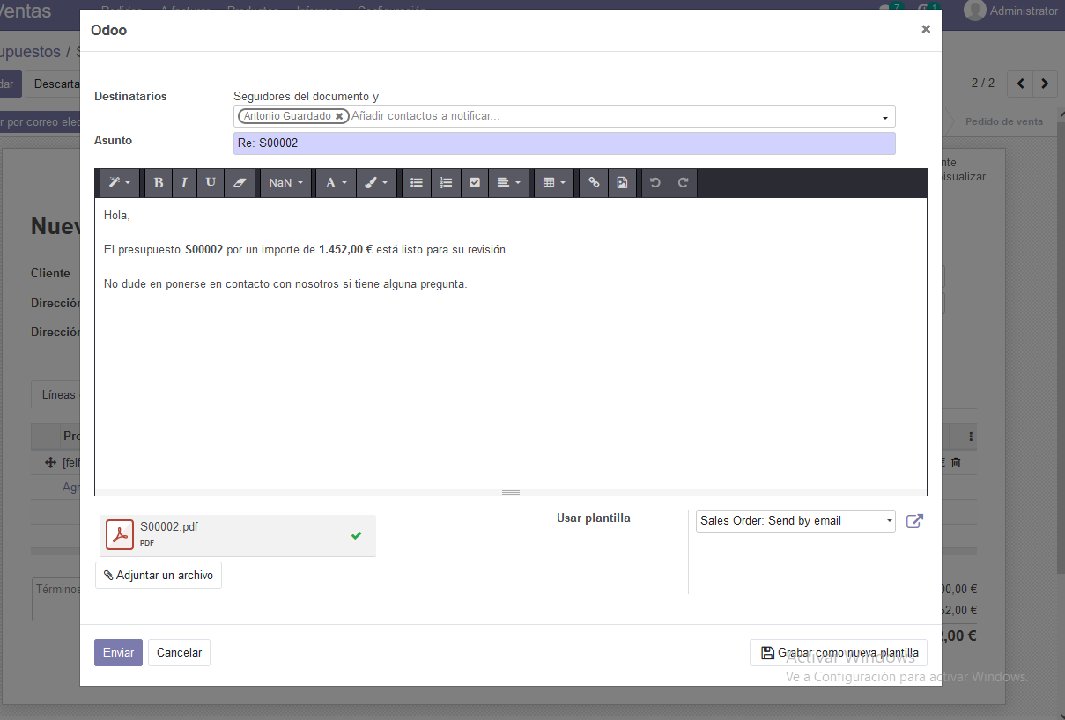

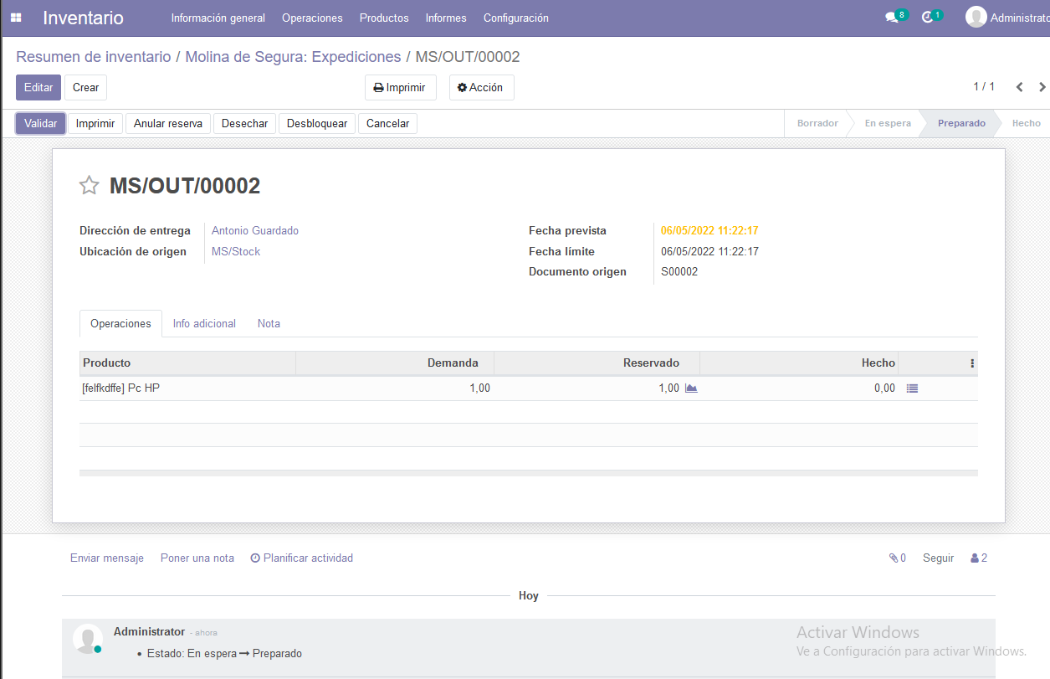

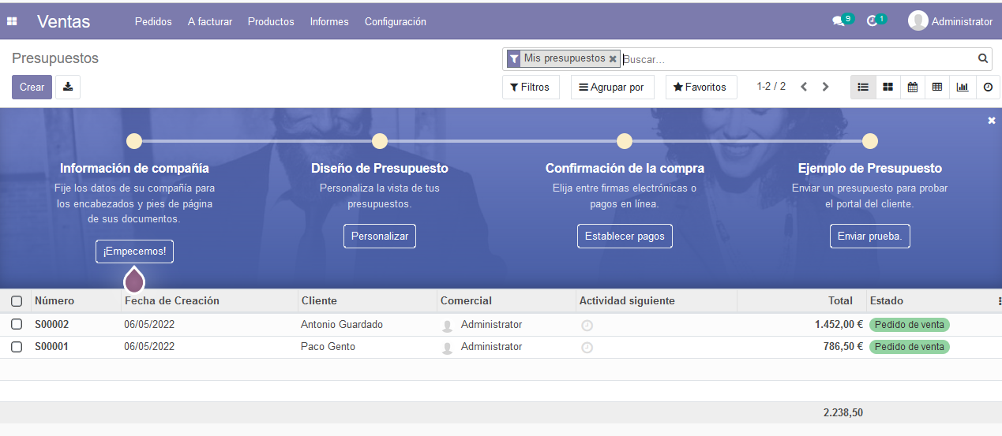

MOSTRAR COMO VARIA EL STOCK DE PRODUCTOS

